Муниципальное бюджетное образовательное учреждение дополнительного образования
Детско – юношеская спортивная школа

Контакты:
Телефон: 88634831194
Электронная почта: mius-sport@mail.ru
Режим работы: ежедневно с 9:00 до 20:00

Отделение «Футбол»

№ | Тренер-преподаватель | Реализуемая программа | Возраст  обучающихся
 | Чернов Геннадий Петрович | Дополнительная общеразвивающая программа «Футбол» | 7-15
 | Журенко Виктор Михайлович | Дополнительная общеразвивающая программа «Футбол» | 7-15
 | Лесничий Николай Владимирович | Дополнительная общеразвивающая программа «Футбол» | 10-12
 | Гончаренко Александр Андреевич | Дополнительная общеразвивающая программа «Футбол» | 6-18
 | Штенский Анатолий Владимирович | Дополнительная общеразвивающая программа «Футбол» | 7-12
 | Устименко Дмитрий Александрович | Дополнительная общеразвивающая программа «Футбол» | 14-18
 | Дружиненко Кирилл Юрьевич | Дополнительная общеразвивающая программа «Футбол» | 7-18
 | Мироненко Сергей Леонидович | Дополнительная общеразвивающая программа «Футбол» | 7-12

Отделение «Волейбол»

 | Живов Владимир Николаевич | Дополнительная общеразвивающая программа «Волейбол» | 10-14
 | Хорошева Елена Александровна | Дополнительная общеразвивающая программа «Волейбол» | 6-18
 | Бормотов Алеквсандр Николаевич | Дополнительная общеразвивающая программа «Волейбол» | 10-14
 | Кушнарёв Игорь Владимирович | Дополнительная общеразвивающая программа «Волейбол» | 10-18
 | Чернов Геннадий Петрович | Дополнительная общеразвивающая программа «Волейбол» | 7-12

Отделение «Настольный теннис»

 | Дружиненко Кирилл Юрьевич | Дополнительная общеразвивающая программа «настольный теннис» | 7-18
2. | Штенский Анатолий Владимирович | Дополнительная общеразвивающая программа «настольный теннис» | 7-13
3. | Мироненко Сергей Леонидович | Дополнительная общеразвивающая программа «настольный теннис» | 7-18

Отделение «Спортивный туризм»

1. | Нещадим Валерий Анатольевич | Дополнительная общеразвивающая программа «Спортивный туризм» | 10-18
3. | Хорошев Виталий Сергеевич | Дополнительная общеразвивающая программа «Спортивный туризм» | 7-10

Полное наименование учреждения: Муниципальное бюджетное образовательное учреждение дополнительного образования Детско-юношеская спортивная школа (МБОУ ДО ДЮСШ).

Дата создания: МБОУ ДО ДЮСШ была открыта 28 сентября 1995 года.

Тип учреждения (организационно-правовая форма): бюджетное учреждение

Вид учреждения: дополнительное образование

Учредитель: отдел образования Администрации Куйбышевского района
Адрес учредителя: с.Куйбышево, ул.Пролетарская 2-Б.
Телефон: 8(86348)31374, электронный адрес: kuibroo@pbox.ttn.ru,

Юридический адрес и адрес фактического местонахождения: 346940, Ростовская область, Куйбышевский район, с.Куйбышево, ул.Пролетарская 7 а.
Телефон: 8(86348)31194, электронный адрес: mius-sport@mail.ru
Филиалов нет.

Директор МБОУ ДО ДЮСШ – Юнаковский Олег Александрович

График работы учреждения:
режим работы администрации: понедельник-пятница с 09-00 до 17-00, перерыв с 12-00 до 13-00;
режим работы тренерско-преподавательского состава: по утвержденному расписанию занятий.

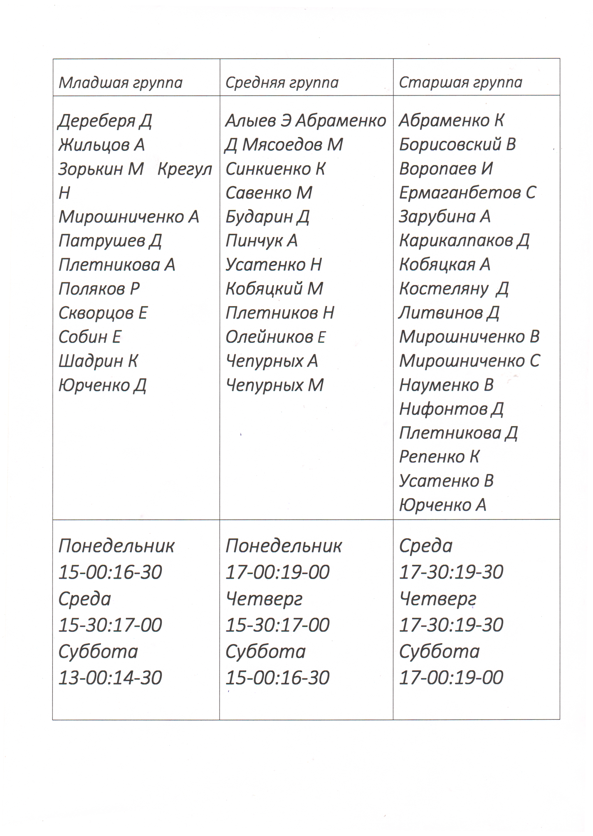
Руководитель-Лесничий Н.В.

